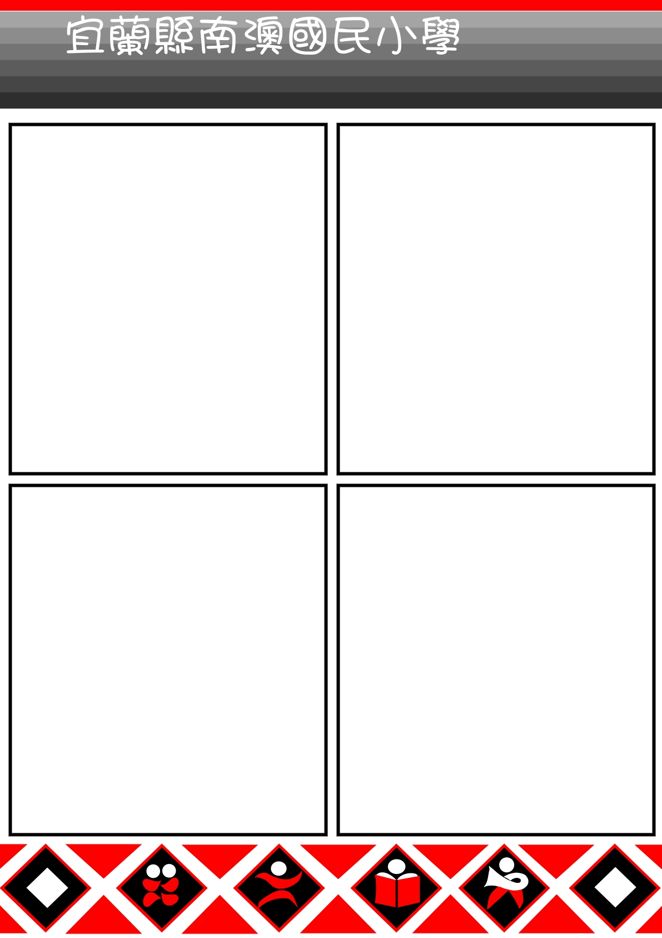
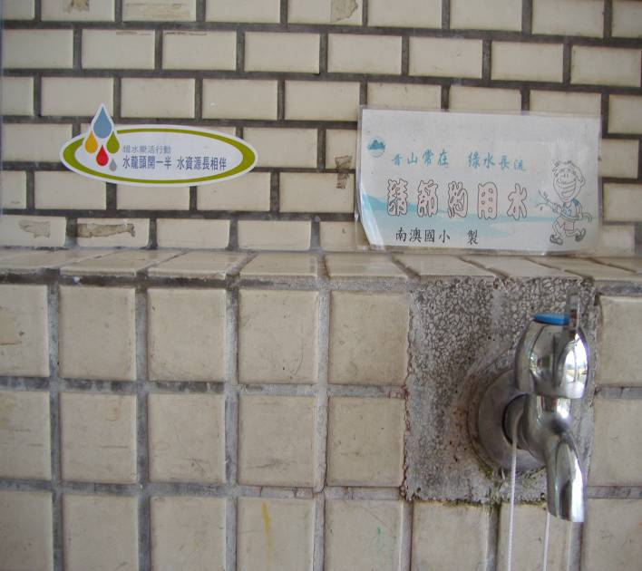
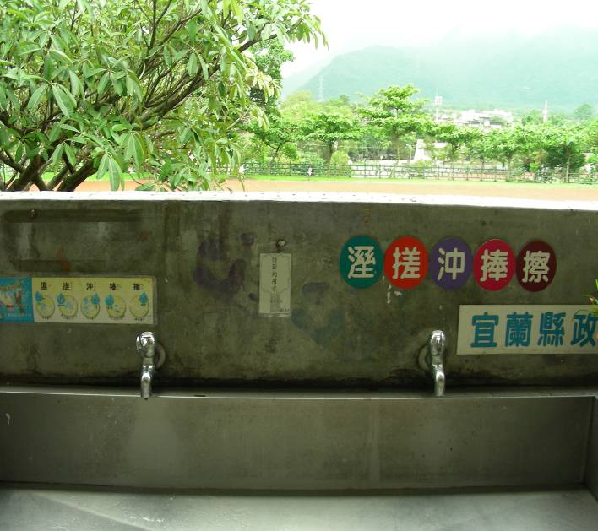
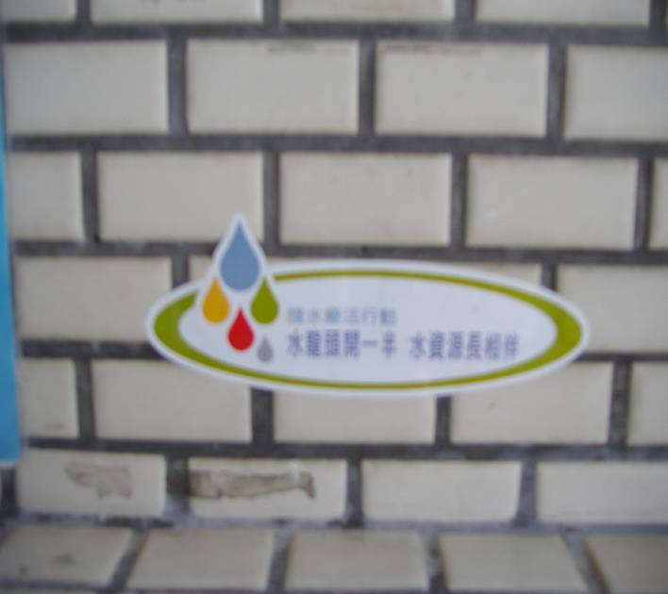
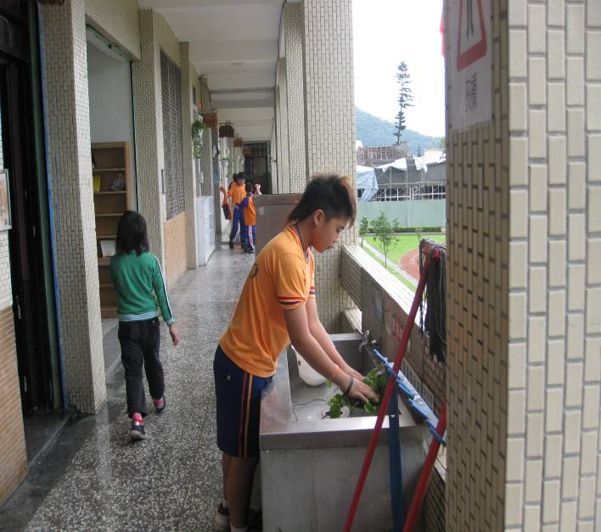
99學年度
環境管理~~節約能源政策 Ⅰ

各班教室水龍頭皆有『節約能源』標語
洗手檯有相關佈置，衛生概念
小朋友懂得要省水
各班教室水龍頭皆有『省水』標語

